**Department of Mechanical Engineering**

Nowadays, fuel-efficient vehicles are attractive due to environmental concerns. Thus, road transport uses fossil fuels, which reduces supplies and produces pollution. A hybrid electric vehicle is one of the good alternatives to reduce the use of fuel and produce less pollution compared to an internal combustion engine. However, zero emission is an achievable goal in vehicle development. Battery-electric vehicles are considered to be a major transport in the future. A survey of the existing literature indicated that the optimization of the powertrain architecture design, component sizing, and control strategy and alternative energy storage may become the future solution.

**Research Profile**

Automotive Mechatronics, Optimisation and  
Energy management

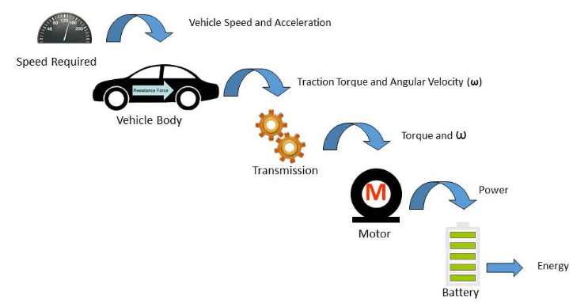

**Pongpun Othaganont, Ph.D.  
Field of interests:**

- Automotive Mechatronics and Battery Electric Vehicles.

- Opimisation and Energy Management.

- Automatic control and IoT.



Power flow of vehicle model

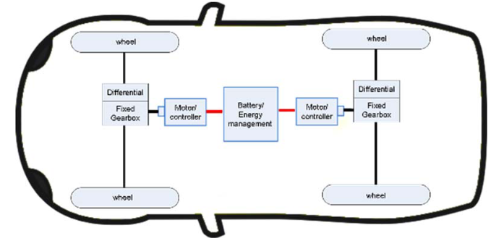

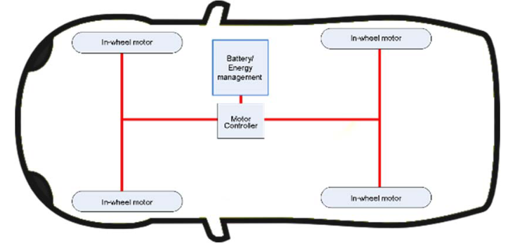

Figure: ………………………………………….

In the Future

We are seeking knowledge that makes our lives better and easier; however, environmental impact is also our primary concern. To improve the tank-to-wheel energy consumption of the BEV by presenting possible powertrain architectures and developing new tools for powertrain analysis, there will be potential solutions that improve our lives while respecting the environment. The selected topologies include the single-motor single-axle, the double-motor double-axle, the in-wheel single-axle, and the in-wheel double-axle. This new tool may give the vehicle designer greater understanding, insight into the BEV powertrain and improve the powertrain design.

After Graduation

Young engineers should have multi-disciplinary skills, not only engineering proficiencies but also skills such as communication, leadership, entrepreneurship, and IT skills. Moreover, ethical and social concern is also an important personality trails for making people live together peacefully.

Powertrain architecture

**Selected Publications**

- Othaganont, P.; Assadian, F.; Auger, D. Sensitivity Analyses for Cross- Coupled Parameters in Automotive Powertrain Optimization.

Energies 2014, 7, 3733-3747

- Pongpun Othaganont, Francis Assadian and Daniel J. Auger Multi- objective optimization for battery electric vehicle powertrain topologies,

Proceedings of the Institution of Mechanical Engineers, Part D: Journal of Automobile Engineering 0954407016671275, published on October 6, 2016

- K. Kanokjaruvijit, P. Othaganont, S. Panyadibwong, K. Tuamjan, P. Srirat, and T. Rattanasangsri, “Numerical heat transfer study of an impinging jet of nanofluid of TiO2 on a chip surface ”, NUEJ,

vol. 17, no. 2, pp. 17–27, Nov. 2022.

หัวข้อ:…………………………………….

**ภาควิชาวิศวกรรมครื่องกล**

สาขาวิชา**วิศวกรรมครื่องกล**

ปัจจุบัน การใช้พลังงานอย่างคุ้มค่าเป็นสิ่งจำเป็นเนื่องจากปัญหาด้านสิ่งแวดล้อม โดยเฉพาะอย่างยิ่งการขนส่งทางถนนใช้เชื้อเพลิงจากน้ำมันก่อให้เกิดมลพิษและปัญหาสิ่งแวดล้อม รถยนต์ไฟฟ้าไฮบริดเป็นทางเลือกที่ดีอย่างหนึ่งในการลดการใช้เชื้อเพลิงและก่อให้เกิดมลพิษน้อยกว่าเครื่องยนต์สันดาปภายใน อย่างไรก็ตาม การปล่อยมลพิษเป็นศูนย์ถือเป็นเป้าหมายที่บรรลุได้ในการพัฒนายานยนต์ รถยนต์ไฟฟ้าที่ใช้แบตเตอรี่ถือเป็นระบบขนส่งหลักในอนาคต จากงานวิจัยที่มีอยู่พบว่าการปรับปรุงการออกแบบสถาปัตยกรรมระบบส่งกำลัง ขนาดของส่วนประกอบ และระบบการควบคุม รวมถึงการกักเก็บพลังงานทางเลือก อาจเป็นการแก้ปัญหาอย่างยั่งยืนในอนาคต



เส้นทางพลังงานของแบบจำลองยานยนต์ไฟฟ้า

**ดร.ปองพันธ์ โอทกานนท์  
Field of interests:**

- Automotive Mechatronics and Battery Electric Vehicles.

- Opimisation and Energy Management.

- Automatic control and IoT.





เมื่อสิ้นสุดการศึกษา:

วิศวกรรุ่นใหม่ควรมีทักษะหลากหลายสาขา ไม่ใช่แค่ความเชี่ยวชาญด้านวิศวกรรมเท่านั้น แต่ยังรวมถึงทักษะอื่นๆ เช่น การสื่อสาร ความเป็นผู้นำ การเป็นผู้ประกอบการ และทักษะด้านไอที นอกจากนี้ คุณธรรมและจริยธรรมยังเป็นปัจจัยสำคัญในการสร้างสังคมให้ผู้คนอยู่ร่วมกันอย่างสงบสุข

ในอนาคต:

การวิจัยและพัฒนาด้านวิศวกรรมช่วยให้ชีวิตของเราดีขึ้นและง่ายขึ้น อย่างไรก็ตามผลกระทบต่อสิ่งแวดล้อมยังเป็นข้อกังวลหลักในขณะนี้ เพื่อปรับปรุงการใช้พลังงานอย่างมีประสิทธิภาพของยานยนต์ไฟฟ้าจากรูปแบบสถาปัตยกรรมระบบส่งกำลังที่เป็นไปได้และการพัฒนาเครื่องมือสำหรับการวิเคราะห์ระบบส่งกำลัง ซึ่งจะเป็นการแก้ปัญหาที่ยั่งยืนและเคารพต่อสิ่งแวดล้อม รูปแบบระบบส่งกำลัง ได้แก่ เพลาเดี่ยวมอเตอร์เดี่ยว เพลาคู่มอเตอร์คู่ เพลาเดี่ยวในล้อ และเพลาคู่ในล้อ เครื่องมือใหม่นี้อาจช่วยให้ผู้ออกแบบยานยนต์มีความเข้าใจข้อมูลเชิงลึกเกี่ยวกับระบบส่งกำลังของ BEV มากขึ้น และช่วยในการปรับปรุงการออกแบบระบบส่งกำลัง

รูปแบบระบบขับเคลื่อนยานยนต์ไฟฟ้า